PJT명 | 관심 종목 영상 검색 서비스
단계 | 11 PJT
진행일자 | 2025.12.12
예상 구현 시간 | 필수기능 | 5H
 | 추가기능 | 1H
 | 심화기능 | 2H

- 목표
  - YouTube API를 활용하여 관심 종목 관련 동영상을 검색하고, 시청 및 저장할 수 있는 서비스를 구현한다.
  - Vue.js 컴포넌트 구조와 API 비동기 처리 방식을 이해하고 활용한다.
  - Local Storage를 이용하여 사용자가 나중에 볼 영상을 저장·삭제할 수 있는 기능을 구현한다.
  - 생성형 AI를 활용하여 효율적인 컴포넌트 구조 설계 및 코드 리팩토링 아이디어를 도출한다.

- 준비사항)
  - 필수 라이브러리
    - Node js 24
      - 

  - 개발언어 및 툴
    - Vscode
    - Vue.js 3
    - 사용 API
      - YouTube Data API v3
        - Documentation
    - YouTube API Key 발급받기
      - 구글 Developers 접속
        - 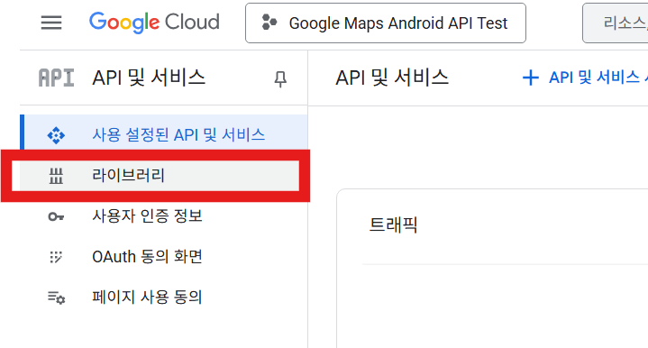
      - YouTube Data API v3 검색
        - 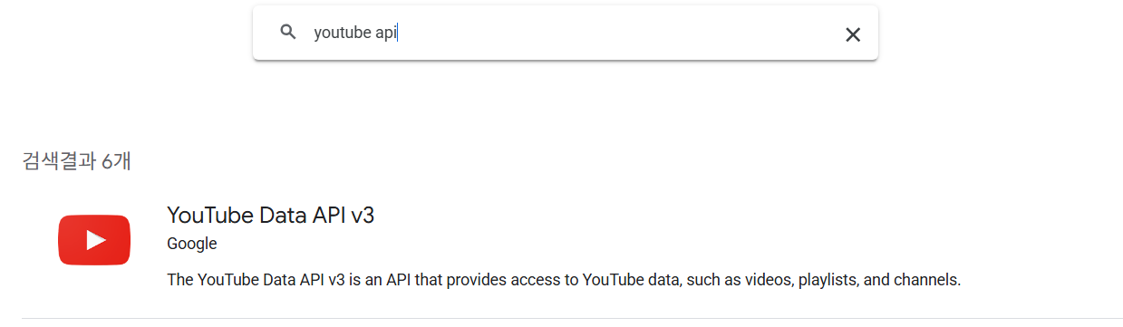
      - 사용 클릭
        - 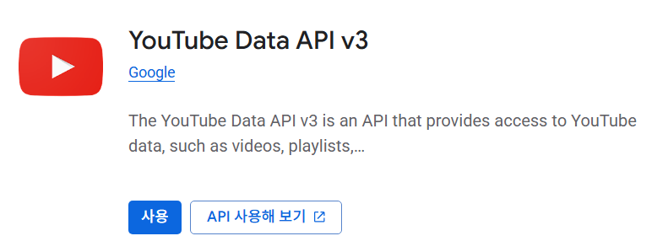

    - API 만들기
      - 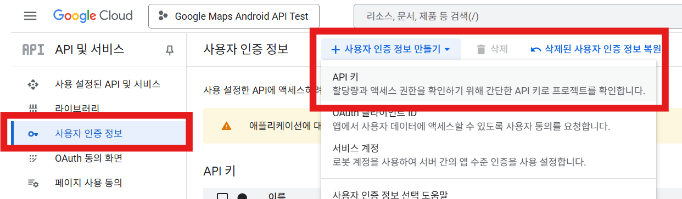
    - 키 생성 및 복사
      - 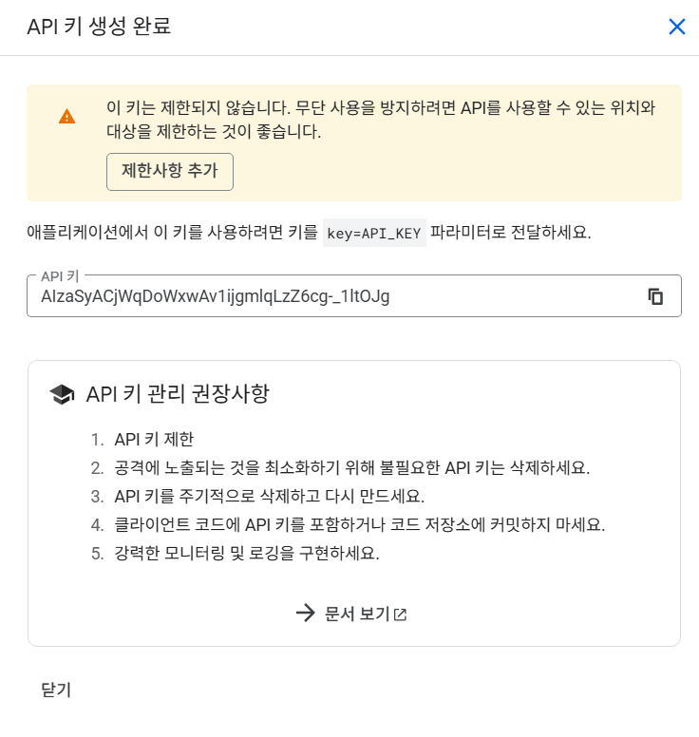

- 작업 순서
  - 팀원과 같이 요구사항(기본/심화)을 확인한다.
  - 개발 사항 및 수정(개선) 등 할 일을 정하고 역할을 분담한다.
  - 요구사항에 맞는 기능 개발 후 팀원과 함께 검증한다.
  - 팀원과 함께 추가적인 아이디어를 논의하고 정리한다.
  - 추가 아이디어를 적용하여 프로젝트를 완성한다.
  - 산출물을 정리하여 GitLab에 반영한다.
- 요구사항
이번 관통 프로젝트는 YouTube Data API v3를 활용하여 관심 종목 관련 동영상 검색 및 시청 서비스를 구현하는 것을 목표로 한다. 외부 API로부터 검색 결과를 받아 Vue.js를 이용해 비동기 방식으로 렌더링하고, 검색된 영상의 상세정보(제목, 채널명, 설명) 를 iframe을 통해 재생할 수 있다.
또한 Local Storage를 활용하여 사용자가 ‘나중에 볼 영상’을 저장하거나 삭제할 수 있도록 하며, 필요 시 좋아하는 채널을 별도로 관리할 수 있는 기능을 포함한다.
이 프로젝트는 프론트엔드 중심의 API 연동형 서비스로, YouTube API 데이터 구조를 분석하고 효율적인 컴포넌트 설계를 통해 검색 → 시청 → 저장의 전체 사용자 흐름을 구현하는 것을 중점으로 한다.
심화 단계에서는 생성형 AI(OpenAI, Gemini 등) 를 활용하여 컴포넌트 구조 최적화, 코드 리팩토링 아이디어 도출 등 서비스 완성도를 높이는 실험적 기능을 포함한다.

- 요구사항 예시
  - 아래에 제시된 기능 명세에 맞는 기능을 구현한다.
  - 필수 기능은 반드시 구현해야 하며, 심화 기능은 팀 내 기획에 따라 선택적으로 구현한다.

번호 | 분류 | 요구사항명 | 요구사항 상세 | 우선순위
기능적 요구사항
F01 | 동영상 검색결과 출력 | 검색 결과 표시 | 네비게이션 바에서 Search 클릭 후, 사용자가 입력한 검색어로 YouTube API를 호출하고 결과를 목록 형태로 출력한다. | 필수
F02 | 동영상 상세 페이지 | 상세 정보 출력 | 검색결과 중 특정 영상을 클릭하면 iframe을 통해 영상이 재생되고, 제목·설명·채널 정보가 함께 표시된다. | 필수
F03 | 나중에 볼 영상 관리 | 저장/삭제 기능 | Local Storage를 활용해 영상을 저장하거나 삭제할 수 있다. 저장된 영상은 “나중에 보기” 페이지에서 확인 가능하다. | 필수
F04 | 좋아하는 채널 관리 | 채널 저장/삭제 | 상세 페이지에서 채널을 저장하거나 삭제할 수 있다. 저장된 채널은 별도의 페이지에서 목록 형태로 표시된다. | 추가
F05 | 생성형 AI 활용 | 코드 개선 및 아이디어 도출 | 생성형 AI를 활용하여 설계 단계(컴포넌트 구조, 데이터 흐름) 및 구현 단계(코드 성능 개선)에 대한 제안과 분석을 수행한다. | 심화
… | … | … | … | …
비기능적 요구사항
NF01 | 환경설정 | API Key 관리 | YouTube API Key를 발급받아 안전하게 코드 내에서 관리한다. | 필수
NF02 | UX/UI | 직관적 화면 구성 | Bootstrap을 활용하여 반응형 레이아웃을 구성한다. | 선택
NF03 | 코드 효율성 | 컴포넌트화 | 기능별 컴포넌트 분리 및 코드 중복 최소화 | 필수
NF04 | 문서화 | README.md 작성 | 구현 과정, 학습 내용, 어려웠던 점, 개선점 등을 기록한다. | 필수
… | … | … | … | …

- 기본(필수) 기능
본 프로젝트는 YouTube Data API v3를 활용하여 관심 종목 관련 영상 검색 및 시청 서비스를 구현하는 것을 목표로 한다. Vue.js를 기반으로 한 SPA(Single Page Application) 구조를 통해 검색창 입력 → API 호출 → 결과 출력 → 상세 시청까지의 전체 흐름을 구현하며, 비동기 통신(Axios) 과 Local Storage 데이터 관리를 직접 경험한다. 또한, API Key 보안 관리와 Git 버전 관리(.gitignore 설정 등)를 수행하며 실무 환경에서의 프론트엔드 개발 절차를 익힌다.
- 동영상 검색결과 출력 (요구사항 F01)
  - 네비게이션 바에 “Search” 메뉴를 추가한다.
  - 검색창에 키워드를 입력하고 Enter 또는 버튼 클릭 시 API 요청을 수행한다.
  - https://www.googleapis.com/youtube/v3/search 엔드포인트를 활용한다.
  - 응답받은 결과(JSON)에서 썸네일, 제목, 채널명 데이터를 추출하여 목록 형태로 출력한다.
  - 각 영상 카드는 컴포넌트(VideoCard.vue)로 구성하며, 클릭 시 상세 페이지로 이동하도록 한다.
  - 결과물 예시
    - 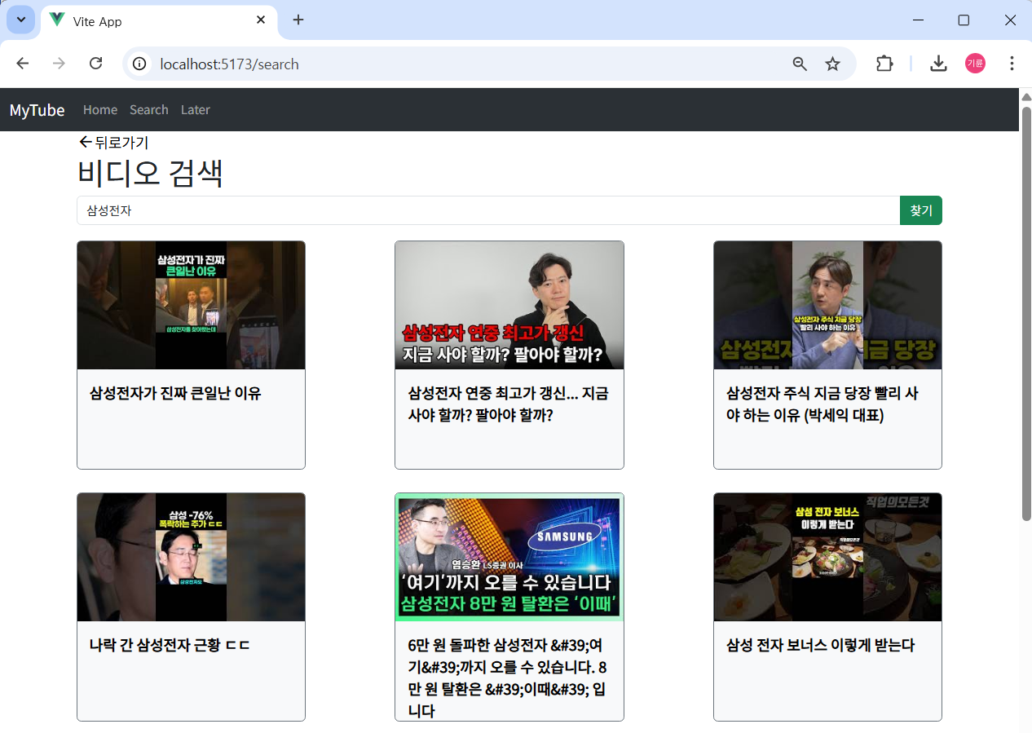

- 동영상 상세 정보 출력 (요구사항 F02)
  - 검색결과에서 특정 영상 클릭 시 상세 페이지(/video/:id)로 이동한다.
  - iframe 태그를 이용해 해당 영상을 재생하며, 아래 정보를 함께 표시한다.
    - 영상 제목(title)
    - 채널명(channelTitle)
    - 설명(description)
  - VideoDetail.vue 컴포넌트 내에서 route.params.id를 활용해 비디오 ID를 가져온다.
  - 상세 정보는 YouTube API의 videos 엔드포인트를 사용하여 불러온다.
    - URL 예시
      - https://www.googleapis.com/youtube/v3/videos
  - 결과물 예시
    - 상단: iframe 재생기
    - 하단: 제목 / 채널 / 설명 / “저장” 버튼
    - 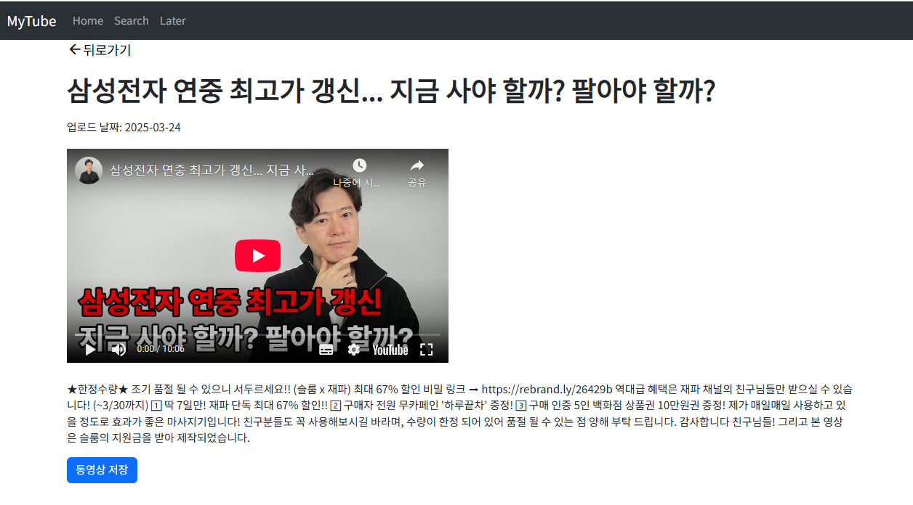

- 나중에 볼 동영상 저장 및 삭제 (요구사항 F03)
  - Local Storage를 활용하여 “나중에 볼 영상” 기능을 구현한다.
  - 저장 버튼 클릭 시 해당 영상의 ID, 제목, 썸네일 정보를 Local Storage에 저장한다.
  - 이미 저장된 영상의 경우, 버튼을 “저장 취소”로 변경한다.
  - /saved 페이지에서 저장된 영상 목록을 불러오며, 각 항목 옆에 “삭제” 버튼을 배치한다.
  - 저장된 영상이 없을 경우 “등록된 비디오 없음” 문구를 표시한다.
  - 결과물 예시
    - 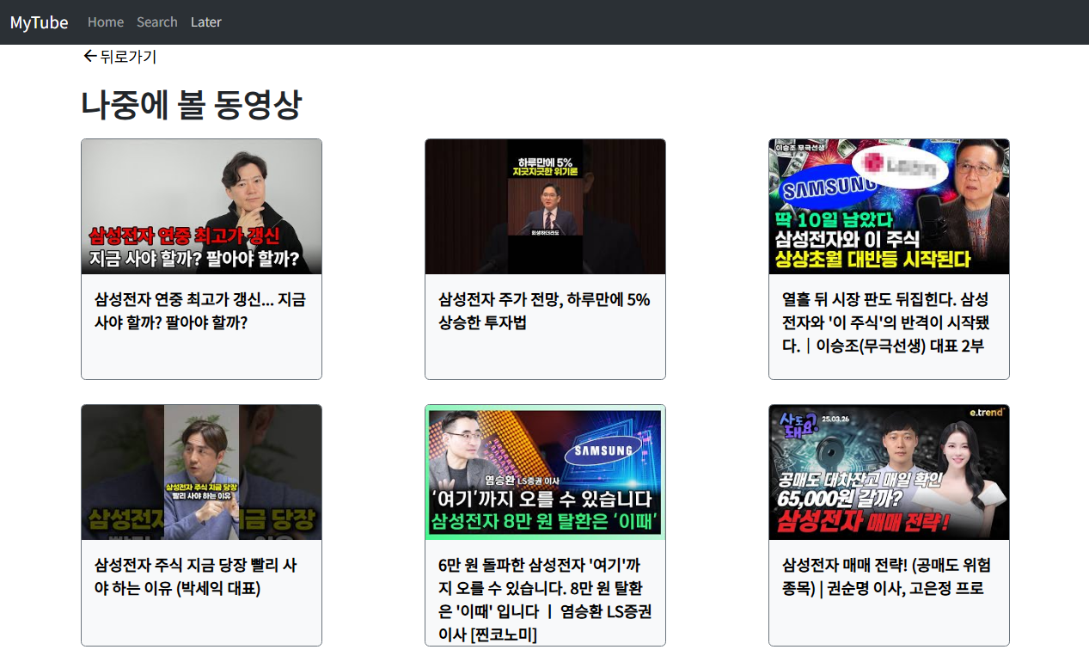
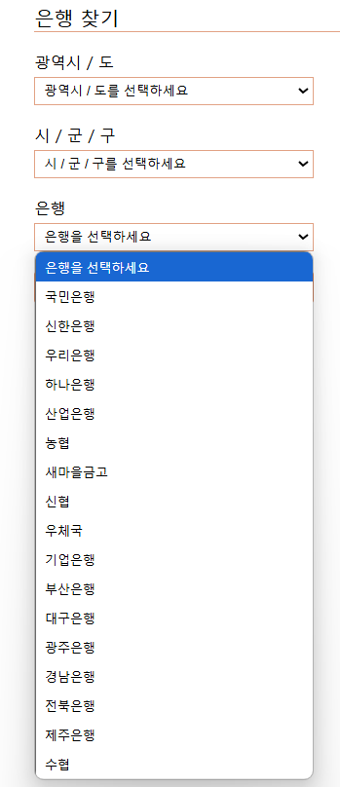

    - 등록된 동영상이 없을 경우
    - 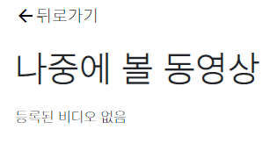

- 추가 기능
본 프로젝트의 추가 기능은 사용자가 자주 시청하는 YouTube 채널을 관리할 수 있도록 채널 정보를 Local Storage에 저장하고, 별도 페이지에서 목록 형태로 확인할 수 있는 기능을 구현하는 것이다.
이를 통해 영상 단위의 관심도 관리 → 채널 단위의 구독형 관리로 발전시켜 서비스의 개인화 기능을 강화한다.
또한, 저장된 채널 목록을 출력·삭제할 수 있는 인터페이스를 구현하여 Local Storage의 CRUD(생성, 조회, 삭제) 과정을 직접 경험하고, 데이터 상태 변화에 따른 Vue.js의 반응형 렌더링 구조를 이해하도록 한다.

- 내가 좋아하는 채널 저장 및 삭제 (요구사항 F04)
  - 상세 페이지에서 채널명 옆에 “채널 저장” 버튼을 추가한다.
  - 클릭 시 Local Storage에 채널 정보(채널 ID, 이름)를 저장한다.
  - /channels 페이지에서 사용자가 저장한 채널 목록을 출력한다.
  - “삭제” 버튼 클릭 시 해당 채널을 목록에서 제거한다.
  - 저장된 채널이 없을 경우 “등록된 채널 없음” 문구를 표시한다.
  - 결과물 예시
    - 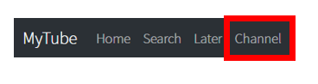
    - 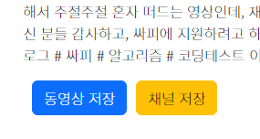

- 심화 기능
본 프로젝트의 심화 기능은 생성형 AI(OpenAI, Gemini 등)를 활용하여
YouTube 영상 데이터를 기반으로 한 에이전트 기능을 구현하는 것이다.
사용자는 서비스의 전체 기능을 챗봇을 통해서 작업할 수 있도록 구성한다. 예를 들어 “SSAFY 검색해줘” 등의 명령을 한다면, 실제로 SSAFY의 내용을 검색하여 결과 페이지로 이동하도록 구성한다.

- 생성형 AI 활용하기 (요구사항 F05)
  - 생성형 AI(OpenAI, Gemini 등)를 활용하여 사용자가 명령을 내리면 실제 서비스 기능이 동작하는 AI 에이전트(챗봇)을 구현한다.
  - 사용자는 챗봇 입력창을 통해 자연어로 서비스를 제어할 수 있다.
    - 예시
      - “SSAFY 검색해줘” → YouTube API를 통해 ‘SSAFY’ 관련 영상을 검색하고 검색결과 페이지로 이동
      - “저장한 영상 보여줘” → 나중에 볼 영상 목록 페이지로 이동
      - “이 채널 구독해줘” → 채널 저장 기능 실행
  - OpenAI 또는 Gemini API로부터 받은 응답을 기반으로 명령을 분류 → 실제 기능 실행 흐름을 구현한다.
  - 대화 예시, 명령어 처리 로직, 실행 결과 화면을 README.md에 함께 기록한다.
  - 챗봇이 수행할 수 있는 명령어와 기능은 자유롭게 확장할 수 있다.

- 참고자료
- YouTube API 공식 문서
  - https://developers.google.com/youtube/v3/getting-started?hl=ko
- Vue.js 공식 문서
  - https://vuejs.org/

- 결과
최종적으로 제출해야 할 항목은 아래와 같다
- 구현 소스 코드
  - Vue.js 모든 컴포넌트의 내용을 압축하여 제출한다.
  - node_modules 폴더를 제외하고 압축한다.
- 실행 결과 캡쳐본
  - 각 요구사항에 대한 실행 결과 화면(출력 화면) 캡처본
- README.md
  - 구현 기능 설명, 학습 내용, 느낀 점 포함
위 내용들을 모두 포함하여 GitLab에 업로드 한다.
GitLab 프로젝트 이름은 프로젝트 번호 + _pjt 로 지정한다 (11_pjt)

